Дистанционное обучение по дополнительной общеобразовательной программе «В ритме танца»
Руководитель: Сяфукова И. В.
Группа Бюджет №4 (ссылка https://vk.com/feniks5637265)

ВНИМАНИЕ: Задания выполняются строго под контролем родителей или взрослых членов семьи, чтобы избежать травм при выполнении физических упражнений и хореографических движений.

Хореографические задания выполняются по расписанию 2-3 раза в неделю

Задание 1 Общий разогрев:
Разогрев всего тела необходим для безопасного и качественного выполнения дальнейших упражнений:
- Прыжки на месте (на носках, на одной ноге, с поджатыми ногами, в повороте),
- шаги на месте (на «релеве» - не касаясь пятками пола, касаясь пятками пола),
- разминка для шеи (повороты и наклоны головы, круговые движения),
- разминка для плеч (подъемы, опускания, круговые движения плечами вместе и поочередно),
- разминка для рук (подъемы, опускания, круговые движения от плеча, от локтя, кистями),
- разминка для туловища (поклоны вперед, назад, в сторону, круговые движения),
- разминка для ног (подъем ноги, согнутой в колене, вперед, в сторону, назад),
- разминка на координацию движений(4 вида).

Задание 2 Партерный тренаж для мышц спины и ног:
Комплекс упражнений для развития хореографических данных и коррекции физических недостатков в домашних условиях, под присмотром родителей. Набор упражнений для укрепления и развитие мышц спины и ног.
(Выполняем по рисунку, движения выполняются по 8-10 раз)

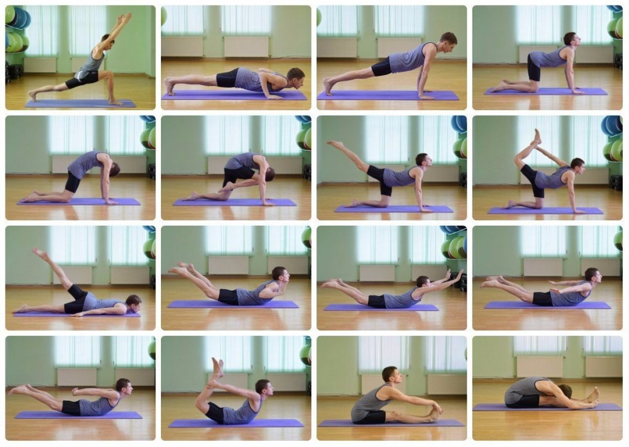

Задание 3 Комплекс упражнений на растяжку ног: Набор упражнений для развития выворотности и растяжки мышц в домашних условиях, под присмотром родителей. (Движения выполняются по рисунку 8-10 раз) 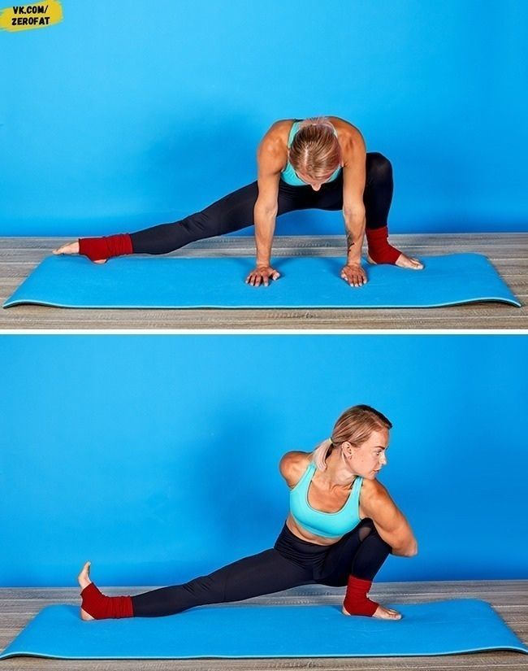

Задание 4 Посмотреть концерт школы-студии Аллы Духовой «Тодес» https://youtu.be/P_W-Tp0DGV8

Задание 5 Отработка пройденного материала
Просмотр видеоматериалов (в родительской группе для каждой группы отдельные видеофайлы) с записями репетиционно-постановочной работы на занятиях и повторение отдельных комбинаций.
Метод контроля: Исполнение номеров и комбинаций на оценку на первой практической репетиции
Контроль выполнения учащимися дистанционных заданий осуществляется через фото/видео отчёт.

